A. Talking about what you do and like to do everyday
Todos los días
¿Con qué frecuencia?
Primero
Después
Luego
Todos los viernes
Pensar + INF
Querer + INF
Esperar + INF
¿Qué vas a hacer?
La chaqueta
La bufanda
Los esquís
Hacer la maleta
La cámera
El boleto
Los lentes de sol
La toalla
El traje de baño
El bloqueador
Las chancletas
Quedarse
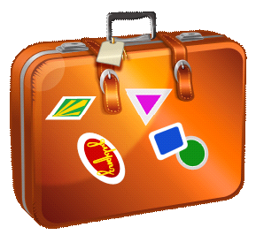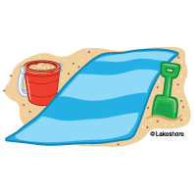
Gramática: Stem Changing Verbs
Many verbs have a stem change in the present tense.
EIE OUE GO-GO/EIE
empezar poder tener
preferir almorzar venir
querer

El Futuro
To talk about things in the future we can use the following constructions:
Ir + a + INF To be going to Yo voy a estudiar = _______________________________
Pensar (ie) + INF To plan to Yo pienso estudiar= _______________________________
Querer (ie) + INF To want to Yo quiero estudiar= _______________________________
Tener + que + INF To have to Yo tengo que estudiar= _______________________________

VERBS + INFINITIVE
Querer + INF
Necesitar + INF
Pensar + INF
Deber + INF
Esperar + INF
Poder + INF
Ir a + INF
Tener que + INF
Tener ganas de + INF

El tiempo
What’s the weather like?
It is cold.
It is hot.
It is raining.
It is snowing.
It is sunny.
It is cloudy.
It is windy.

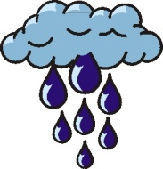
B. Discussing what you would like to do on vacation
La isla
El paraíso
Escalar montañas
Saltar en paracaídas
Hacer turismo
Explorar en la selva
Bajar el río en canoa
Dar una caminata por el bosque
Tomar el sol
Acampar
Tienda de camping
Ir de vela
¿Qué te gustaría hacer?
¿Adónde te gustaría ir?
¿Qué tienes ganas de hacer?
Tengo ganas de + INF
El pasaporte
El avión
El tren
El barco
El billete
El carro
Traer
Lo pasé bien
Lo pasé fatal
Horario
Vuelo largo
Vuelo corto
El viaje
Abrocharse el cinturón

Gramática: SER v. Estar
Ser and Estar both mean = ______________________
Use SER…… Use ESTAR…..

Nota cultural (p. 326)
__________________________________________________________________________________________
__________________________________________________________________________________________
__________________________________________________________________________________________
C. Saying where you went and what you did on vacation
¿Adónde viajaste el verano pasado?
¿Adónde fueron tú y tu familia?
Durante las vacaciones
¿Qué hiciste cuando fuiste a ….?
No fui a ningún lugar
Fuimos a…
Visité
Gramática: El pretérito
***Past tense endings for REGULAR –AR verbs:
IR
HACER

D. Places you went on vacation
Alemania
China
Egipto
Francia
Inglaterra
Italia
Explorar
Caminar por
tomar
Capítulo 12
Las vacaciones ideales
